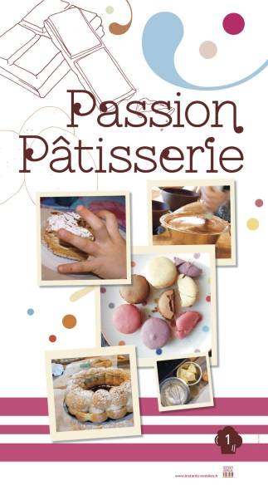 | Passion  Pâtisserie  QUIZ  (avec réponses)

Que peut-on mettre en poudre dans les gâteaux ?  Noix de coco, amandes, pistaches (P3) | A quel sport le nom du Paris-Brest fait-il référence ?  Au cyclisme (P6) | Pour la mousse au chocolat, comment doit-on faire fondre le chocolat ?  Au bain-marie (P9)
Quel est le secret d’une sauce au caramel gourmande ?  Ne pas mettre d’eau (P9) | Quel jour fête-t-on les pâtissiers et boulangers ?  Le 16 mai, à la St Honoré (P10) | Dans quelle boisson la tante de Marcel Proust trempait-elle sa madeleine ?  Dans du thé ou du tilleul (P2)
Le fraisier peut-il se faire avec d’autres fruits que la fraise ?  Oui : framboises, poires, …° (P8) | Que peut-on faire avec des coques de macaron ?  - décorer un gâteau  - des verrines (P5) | Avec quel accessoire peut-on réaliser un saladier en chocolat ?  Un ballon de baudruche (P9)

